Vintertur 2023
Kære Junior-, Trop- og Seniorspejdere,
Vi vil gerne genoptage den gode tradition med at junior, trop og seniorspejdere tager på weekendtur sammen. I stedet for en juletur, vil vi gerne invitere jer på en vintertur.
Denne gang går turen til Mølkærlejren, som ikke ligger så langt væk fra Hinnerup.
Adressen er:
Mølkærlejren
Mølkærvej 4, Søbyvad
8450 Hammel
Hvornår: Fredag d. 13. januar kl. 19.00 til Søndag d. 15. januar kl. 10.30
Mødested: Mølkærlejren
Forplejning: Turen er inkl. fuld forplejning. I skal dog spise aftensmad hjemmefra fredag aften.
Afhentning: Mølkærlejren
Fællestransport: Vi vil gerne opfordre til at man kører flere i bilerne. Det bliver koordineret i de enkelte grene.
Hvem kan bage?
Da vi gerne vil servere nogle boller fredag aften, samt kage i løbet af weekenden, vil vi gerne høre, om der er nogle forældre eller spejdere, der gerne vil bage boller eller kage. Venligst kryds af i tilmeldingen, om I kan bage.
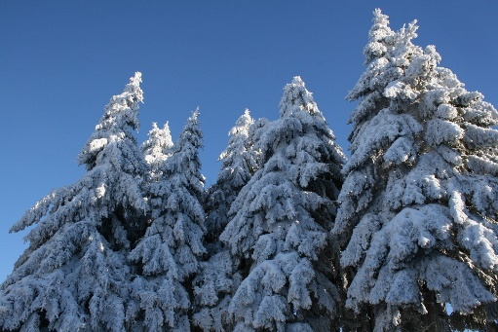
Pris:
Prisen for turen bliver 200 kr. pr. person.
Tilmelding og betaling foregår via Hinnerup Gruppens hjemme-side her: https://medlem.dds.dk/event/id/43237/register
Medbring:
Sovepose
Lagen
Skiftetøj og Varmt tøj
Gode vandrestøvler
Overtøj jf. vejrforhold
Toiletsager
Sovebamse
Vi forventer at bruge en hel del af tiden uden for med diverse spændende aktiviteter, så sørg for at I har fornuftigt med tøj med – også hvis man skulle have behov for at skifte…
Vi glæder os meget til at komme afsted igen og håber at I alle har lyst og mulighed for at komme med.
Med venlig hilsen
Lederne

